Czwartek 15.04.2021r. Smog Żłobińska Bogumiła
Dzisiaj poznaliście stwora, który zamieszkuje miasta. Zapraszają go przede wszystkim samochody, fabryki, elektrownie oraz domy, które wykorzystują węgiel, aby wytworzyć ciepło lub prąd. Nie zawsze możemy go zobaczyć, ale on bardzo zanieczyszcza powietrze, którym oddychamy. Czy odgadliście tę trudną zagadkę? Żeby nam było łatwiej to wszystko zrozumieć , zrobimy sobie małe eksperymenty.

Zadanie: Doświadczenia z powietrzem.
Rodzic: 1) doświadczenie wykazujące istnienie powietrza. Przygotowuje dwie plastikowe butelki – jedną pełną wody, druga pusta. Pytamy co jest w butelkach; W razie gdy dziecko nie odpowiada poprawnie wyjaśniamy, że druga butelka jest też pełna w niej jest powietrze i prezentuje doświadczenie, aby pokazać, że druga butelka jest pełna.
2) doświadczenie do słoiczka lub butelki z niewielką ilością wody wrzucamy zapaloną, kolorową gazetę, po czym szybko zamykamy pojemnik. Po spaleniu gazety w słoiku pojawia się dym.
Rodzic zadaje pytania dotyczące powstawania podanego zjawiska w środowisku.
Dziecko:
1) odpowiadają, co widzą w butelkach;
2) szukają odpowiedzi na pytanie co powstało w słoiku lub w butelce po zapaleniu gazety;
Zadanie: Zabawa w segregowanie
Dowiedzieliście co to jest smog. Waszym zadaniem teraz będzie posegregowanie rzeczy, które są workach wg zasady: to czym można palić w piecu do zielonej miski, to czym nie można do czerwonej miski.

Razem z rodzicami możecie przeprowadzić doświadczenie i sprawdzić jakie powietrze macie w domu. Wystarczy odkurzacz, gumka i biała chusteczka. Zakładamy na rurę z odkurzacza białą chusteczkę i zaczepiamy gumką odkurzacz włączamy na 5 minut. Sprawdzamy jaki kolor jest chusteczki po 5 minutach. Czas pracy odkurzacza przez 5 minut to miej więcej trzy doby naszego oddychania.
A teraz narysujcie jak Wy kochani możecie walczyć ze smogiem?
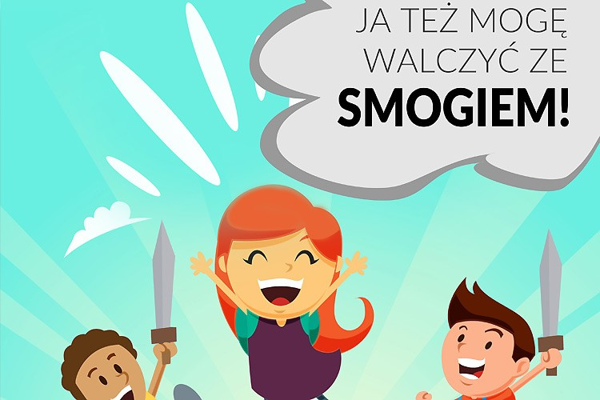

Qiuz do rozwiązania dla chętnych:
https://wordwall.net/pl/resource/1006467/ochorna-%C5%9Brodowiska

Jeśli chcecie dowiedzieć się więcej o powietrzu- zapraszam:
https://www.youtube.com/watch?v=ds4Rog1h7b
https://tuptuptup.org.pl/zanieczyszczone-powietrze-filmik-edukacyjny-dla-dzieci/

Nawet jeśli za oknem zima rozruszajcie swoje ciała:
https://youtu.be/DBYZXW0PqmA

Prezentacja o smogu:
https://drive.google.com/drive/folders/1oWPx6YhhlC8aMuMtn8yAoWb5LsxxhNcf?usp=sharing

Wpis do dziennika:
- Zabawy badawcze z plastikowymi butelkami.
- Zabawa w segregowanie.
- Praca plastyczna: Jak ja mogę walczyć ze smogiem?
- Zabawa badawcza: Jakie mam powietrze?
- Zadania indywidualne do wyboru.

